小学数学西南师大课标版二年级上册
《总复习》第3课时《问题解决（表内乘除法）》教学设计
科目版本 | 小学数学 西南师大版 二年级上册
章 节 | 问题解决（表内乘除法） 总复习
课 名 | 总复习 第3课时
学习目标 | 1、通过梳理运用表内乘除法的知识解决问题，帮助学生形成系统的知识结构，加深学生对乘除法意义的理解。  2、进一步发展学生运用所学知识解决实际问题的能力。  3、在解决问题的过程中获得成功的体验，树立自信心。
具体环节设计
教学环节 |  | 内 容
1. 教师上课
1.1导入 |  | 师：前面我们对表内乘法和表内除法的知识进行了整理和复习，今天这节课我们要综合运用这些知识来解决问题，有信心吗？（板书： 总复习 问题解决）  师：大家回想一下，我们以前是怎样解决问题的？  生：先要读题，然后分析，再列出算式，最后要写上答语。  （板书：读懂题意—分析数量关系—列式计算—写上答语）
1.2梳理 |  | 1.用表内乘法解决问题  （1）求几个几是多少用乘法计算。  出示100页第7题第1小题：  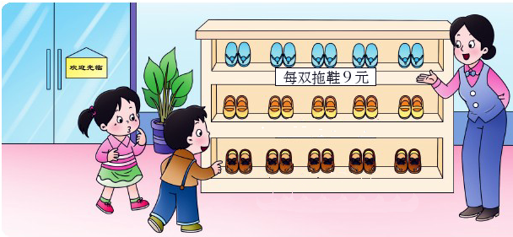  每双拖鞋9元，买5双拖鞋要多少元？  师：首先来看这一道，谁来读读题目，从题目中你获得了哪些数学信息？能解决吗？  生：5×9=45（元）。  师：能说一说你是怎样想的吗？  生：每双拖鞋9元，要求买5双拖鞋要多少元，实际上就是求5个9相加的和是多少，用乘法计算。  师：也就是说求几个几相加的和是多少用乘法计算。（板书：求几个几相加的和是多少 乘法计算）  （2）求一个数的几倍是多少用乘法计算。  师：我们接着来看，一起读出题目：每双拖鞋9元，每双皮鞋的价格是拖鞋的8倍，每双皮鞋多少元？  从这道题目中你又获得了哪些数学信息呢？  生：每双拖鞋9元，每双皮鞋的价格是拖鞋的8倍  师：要解决什么问题？  生：每双皮鞋多少元？  师：又该怎样列式呢？  生：9×8=72（元）  师：为什么也用乘法来计算？  生：因为每双拖鞋9元，把9元看成1份，每双皮鞋的价格是拖鞋的8倍，就有这样的8份，也就是8个9。求几个几相加的和是多少用乘法计算。  师：实际上“求一个数的几倍是多少”也就是“求几个几相加的和是多少”，都用乘法计算。（板书：求一个数的几倍是多少）
2、用表内除法解决问题
（1）求一份数用除法计算
出示100页第7题第3小题。
师：从题目中你获得了哪些数学信息？要解决什么数学问题？
生：我知道了5双拖鞋一共要45元，求每双拖鞋多少元？
师:能解决吗？
生：45÷5=9（元）
师：为什么用除法来计算？
生：可以看成是把45元平均分成5份，求每份是多少，用除法来计算。
（板书：求一份数 除法计算）
（2） 求份数用除法计算
出示100页第7题第3小题：每双皮鞋72元，每双拖鞋9元，买1双皮鞋的钱可以买几双拖鞋？
生：72÷9=8（双）
师：怎么想的？
生1：把每双拖鞋的9元看成1份，看72里面有几个这样的一份，就可以买几双，所以用除法计算。列式就是72÷9。
生2：也可以看作是把72元平均分，每9元一份，可以分成这样的8份，求平均分成几份用除法计算。
师:是的，求平均分成几份用除法计算。（板书：求份数）
（3）求一个数是另一个数的几倍用除法计算。
师: 我们来看这一道：每双拖鞋9元，每双布鞋36元，布鞋的价格是拖鞋的几倍？
师：又该怎样列式呢？
生：36÷9=4
师：为什么也用除法来计算？
生：我想布鞋的价格是拖鞋的几倍，就是求36里面有几个9，所以用36÷9，因为四九三十六，所以36里面有4个9，布鞋的价格就是拖鞋的4倍。
师：也就是说求一个数是另一个数的几倍，用除法计算。（板书：求倍数）
3、乘除法综合练习
（1）出示105页第16题主题图。

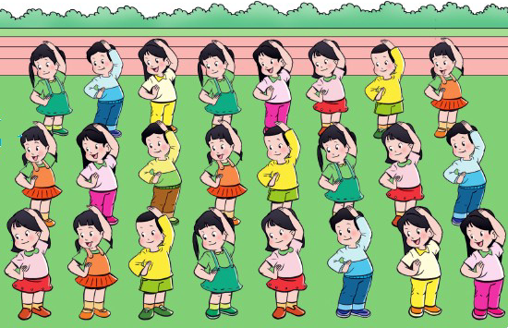
每排站8人，站了3排。一共有多少人？
师：怎么列式？你是怎样想的？
生：8×3=24，每排站8人，站了3排，就是求3个8是多少，要用乘法计算。
师：这24个人，如果每排站6人，可以站几排呢？又该怎样列式？
生：24÷6=4，因为是把24人平均分，每6人一排，24里面有这样的4排，求平均分用除法计算。
生：也就是求24里面有几个6。
（2）看图提问题。





师：孩子们都能很好地解决问题了，我们能不能根据图上的信息，自己提出问题呢？先提一个用乘法来解决的数学问题，行吗？
生：每组有6人，3组一共有多少人？
师：谁来解决这个问题？
生：6×3=18（人）
师：为什么用乘法计算？你是怎么想的？
生：因为每组有6人，3组一共有多少人实际上就是求3个6相加的和是多少，所以用乘法计算。
师：那你还能根据图上的信息提出用除法来解决的数学问题吗？想一想。
生：18人平均分成3组，每组有几人？
师：谁能解决？
生：18÷3=6（人），把18人平均分成3组，求每组有几人？平均分用除法计算。
师：谁还想提问？
生：一共有18人，每6人分一组，可以分几组？
师：这个问题又该怎样列式呢？
生：18÷6=3（组），把18人平均分，每6人分一组，求可以分几组，就是看18里面有几个6，有几个6就可以分这样的几组，所以用除法计算。

1.3总结 |  | 说一说有什么新的收获？
2．拓展资源
2.1 |  | 该教案脚本
2.2 |  | 参考教案
2.3 |  | 教学课件PPT

